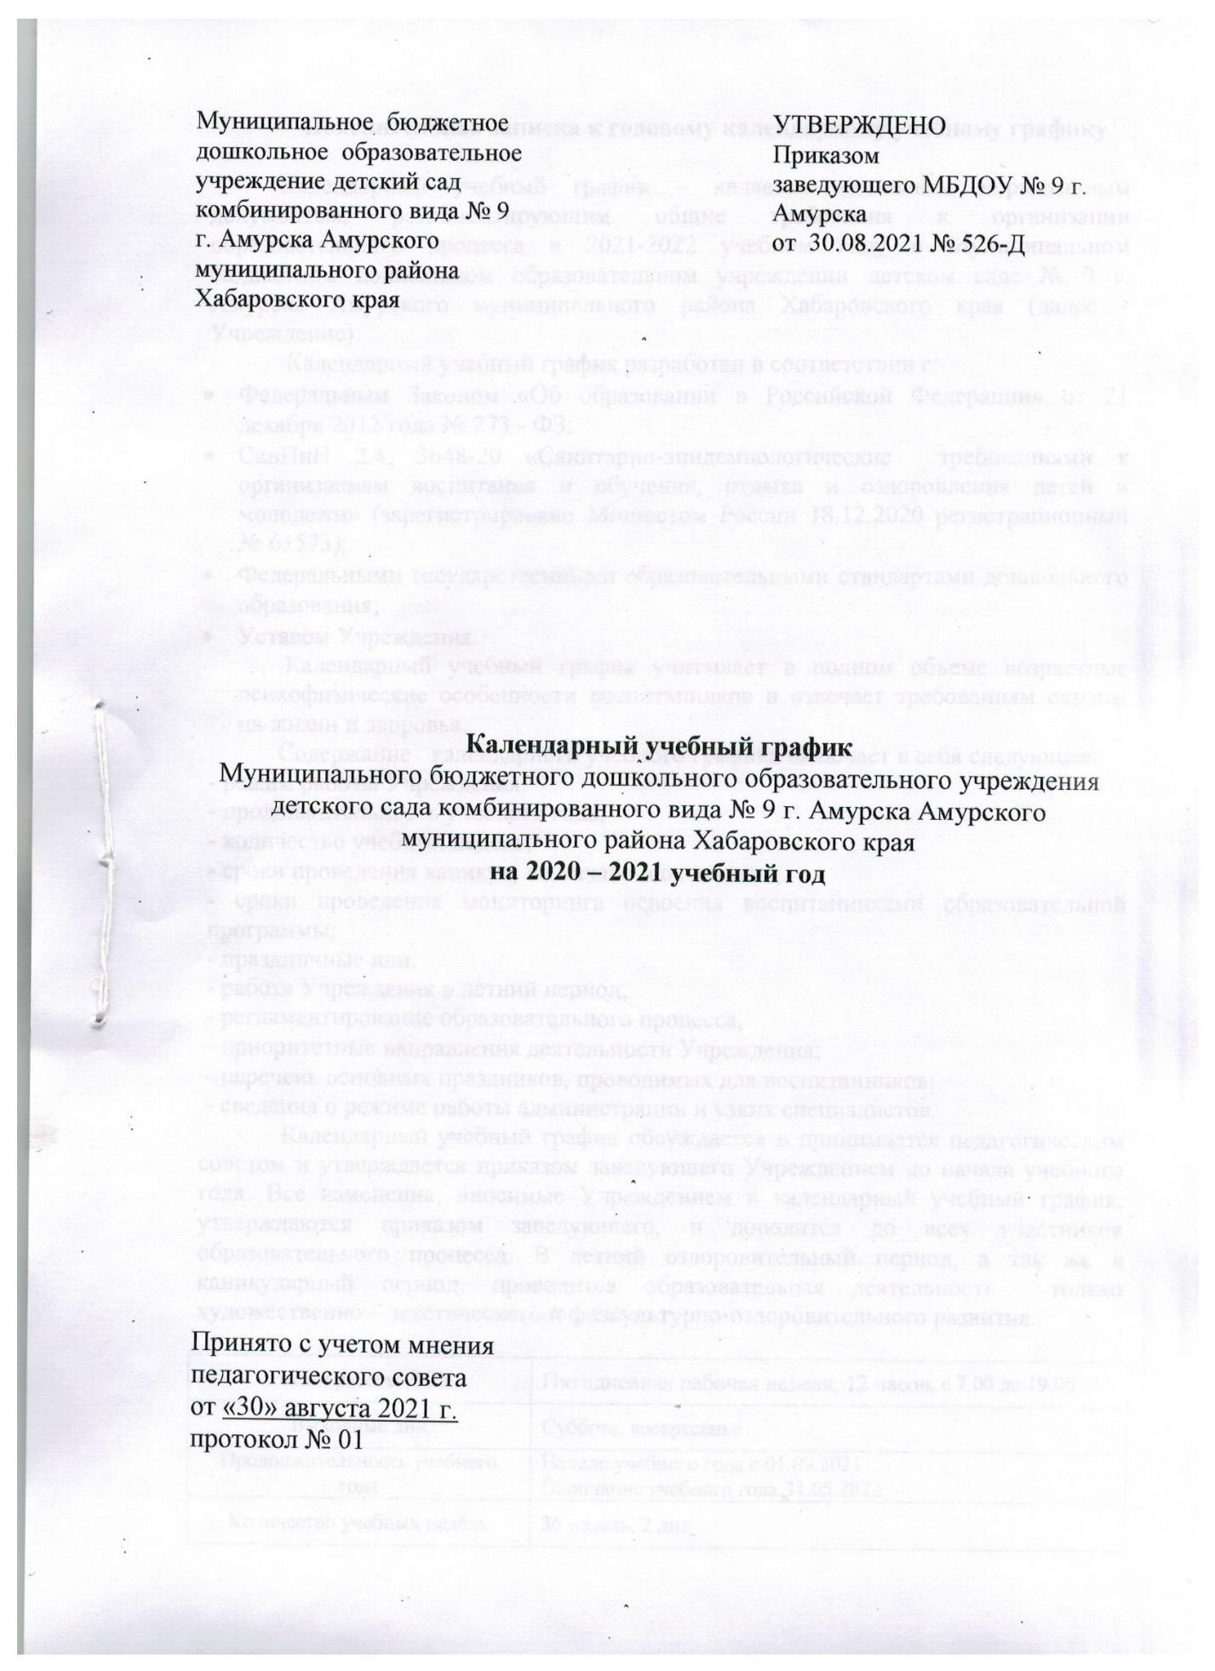
Пояснительная записка к годовому календарному учебному графику

Календарный учебный график – является локальным нормативным документом, регламентирующим общие требования к организации образовательного процесса в 2021-2022 учебном году в Муниципальном бюджетном дошкольном образовательном учреждении детском саде № 9 г. Амурска Амурского муниципального района Хабаровского края (далее - Учреждение).
Календарный учебный график разработан в соответствии с:
- Федеральным Законом «Об образовании в Российской Федерации» от 21 декабря 2012 года № 273 - ФЗ;
- СанПиН 2.4. 3648-20 «Санитарно-эпидемиологические требованиями к организациям воспитания и обучения, отдыха и оздоровления детей и молодежи» (зарегистрировано Минюстом России 18.12.2020 регистрационный № 61573);
- Федеральными государственными образовательными стандартами дошкольного образования;
- Уставом Учреждения.
Календарный учебный график учитывает в полном объеме возрастные психофизические особенности воспитанников и отвечает требованиям охраны их жизни и здоровья.
Содержание календарного учебного графика включает в себя следующее:
- режим работы Учреждения;
- продолжительность учебного года;
- количество учебных недель;
- сроки проведения каникул, их начало и окончание;
- сроки проведения мониторинга освоения воспитанниками образовательной программы;
- праздничные дни;
- работа Учреждения в летний период;
- регламентирование образовательного процесса,
- приоритетные направления деятельности Учреждения;
- перечень основных праздников, проводимых для воспитанников;
- сведения о режиме работы администрации и узких специалистов.
Календарный учебный график обсуждается и принимается педагогическим советом и утверждается приказом заведующего Учреждением до начала учебного года. Все изменения, вносимые Учреждением в календарный учебный график, утверждаются приказом заведующего, и доводится до всех участников образовательного процесса. В летний оздоровительный период, а так же в каникулярный период, проводится образовательная деятельность только художественно – эстетического и физкультурно-оздоровительного развития.

Режим работы ДОУ | Пятидневная рабочая неделя, 12 часов, с 7.00 до 19.00
Выходные дни | Суббота, воскресенье
Продолжительность учебного года | Начало учебного года с 01.09.2021  Окончание учебного года 31.05.2022
Количество учебных недель | 36 недель, 2 дня
Продолжительность учебной недели | Пять дней
Сроки проведения каникул | с 20.12.2021 по 07.01.2022
Летний оздоровительный период: | с 01.06.2022 г. по 31.08.2022 г.
Сроки проведения  мониторинга достижения детьми планируемых результатов освоения основной образовательной программы дошкольного образования: | с 16.05.2021 по 27.05.2021 г.
Праздничные (нерабочие) дни | День народного единства – 04.11.2021 – 05.11.2021  Новогодние праздничные дни – 31.12.2021-07.01.2022  День защитника отечества – 23.02.2022  8 Марта - Международный женский день – 07.03.2022 -08.03.2022  1 Мая – Праздник Весны и Труда – 02.05.-03.05.2022  9 Мая – День Победы – 09.05-10.05.2022

Регламентирование образовательного процесса

Общее количество занятий в неделю в группах:
от 1 года до 2 лет - 9 занятий (продолжительность – 8 мин.)
от 2 лет до 3 лет - 10 занятий (продолжительность – 10 мин.)
от 3 лет до 4 лет - 11 занятий (продолжительность – 15 мин.)
от 4 лет до 5 лет - 11 занятий (продолжительность – 20 мин.)
от 5 лет до 6 лет - 12 занятий (продолжительность – 25 мин.)
от 6 лет до 7 лет - 12 занятий (продолжительность – 30 мин.)
В группах компенсирующей направленности для детей с ТНР от 5 – 6 лет и от 6 - 7 лет количество занятий в неделю – 13 продолжительностью 25 и 30 минут соответственно. Перерыв между занятиями – 10 минут.

Объем образовательной нагрузки в группах раннего и младшего возраста

Образовательные области | Объем времени на непосредственно образовательную деятельность в неделю
Группы | От 1 до 2 лет | От 2 до 3 лет | От 3 до 4 лет
Познавательное развитие:  - предметная деятельность;  - ФЭМП;  - ознакомление с окружающим миром;  - конструирование | 8 минут  -  8 минут  8 минут | 10 минут  -  10 минут  10 минут | 15 минут  15 минут  15 минут
Речевое развитие | 8 минут | 10 минут | 15 минут
Физическое развитие (2 раза в неделю) | 16 минут | 20 минут | 45 минут
Художественно-эстетическое развитие:  - музыка (2 раза в неделю);  - изобразительная деятельность (2 раза в неделю) | 16 минут  - | 20 минут  20 минут | 30 минут  30 минут
Недельная образовательная нагрузка | 1 час 4 минуты | 1 час  40 минут | 2 часа  45 минут

Объем образовательной нагрузки в группах среднего и старшего дошкольного возраста

Образовательные области | Объем времени на непосредственно образовательную деятельность в неделю
Группы | От 4 до 5 лет | От 5 до 6 лет | От 6 до 7 лет
1. Познавательное развитие:  - ФЭМП;  - расширение кругозора, познавательно-исследовательская деятельность | 20 минут  20 минут | 25 минут  25 минут | 30 минут  30 минут
2. Речевое развитие:  - подготовка к обучению грамоте | 20 минут  - | 25 минут  25 минут | 30 минут  30 минут
3. Физическое развитие  (3 раза в неделю) | 60 минут | 75 минут | 90 минут
4. Художественно-эстетическое развитие:  - музыка (2 раза в неделю);  - изобразительная деятельность (3 раза в неделю) | 40 минут  60 минут | 50 минут  50 минут | 60 минут  60 минут
Недельная образовательная нагрузка | 3 часа  40 минут | 5 часов | 6 часов

Объем образовательной нагрузки в группах старшего дошкольного возраста компенсирующей направленности для детей ТНР

Образовательные области | Объем времени на непосредственно образовательную деятельность в неделю
Группы | От 5 до 6 лет | От 6 до 7 лет
1. Речевое развитие (3 раза в неделю) | 75 минут | 90 минут
2. Познавательное развитие:  - ФЭМП;  - расширение кругозора, познавательно-исследовательская деятельность | 25 минут  25 минут | 30 минут  30 минут
3. Физическое развитие  (3 раза в неделю) | 75 минут | 90 минут
4. Художественно-эстетическое развитие:  - музыка (2 раза в неделю);  - изобразительная деятельность (3 раза в неделю) | 50 минут  75 минут | 60 минут  90 минут
Недельная образовательная нагрузка | 5 часов 35 минут | 6 часов 30 минут

Объем образовательной нагрузки дополнительного образования

Направления развития | Название кружка | Возрастная группа | Количество занятий в неделю | Объем времени на дополнительную образовательную деятельность в неделю
Интеллектуально-познавательное | Кружок «Занимательная логика» | Средний дошкольный возраст (4-5лет) | 1 | 20 минут
Естественно-научной направленности | Кружок по экологическому образованию «Зеленая планета» | Старший дошкольный возраст (6-7 лет) | 1 | 30 минут
 | Кружок на основе STEAM-лаборатории «Эврика | Старший дошкольный возраст (5-6 лет, 6 – 7 лет) | 1  1 | 25 минут  30 минут
 | Кружок по экспериментальной деятельности «Все, что не известно, очень интересно» | Старший дошкольный возраст (5-6 лет) | 1 | 25 минут
Физкультурно-спортивное | Секция «Фитбол-гимнастика» | Средний и старший возраст (4-5 лет, 5-6 лет, 6-7 лет) | 1  1 | 20 минут  25 минут
 | Оздоровительно-развивающий кружок «Здоровейка» | Средний и старший дошкольный возраст (4-5 лет, 5-6 лет, 6-7 лет) | 1  1  1 | 20 минут  25 минут  30 минут
Художественно-эстетическое | Кружок по хореографии «Танцуют дети на планете» | Старший дошкольный возраст (5-6 лет) | 1 | 25 минут
 | Вокальный кружок «Соловушка» | Старший дошкольный возраст (6-7лет) | 1 | 30 минут
 | Кружок по нетрадиционным техникам рисования | Младший дошкольный возраст (3-4 лет) | 1 | 15 минут
Технической направленности | Кружок по конструированию «Самоделкин» | Средний дошкольный возраст (4-5 лет) | 1 | 20 минут
 | Кружок по техническому творчеству «Юный техник» | Старший дошкольный возраст (4-5лет) | 1 | 20 минут
Туристско-краеведческой направленности | Кружок по краеведению «Маленький краевед» | Средний дошкольный возраст (5-6 лет) | 1 | 25 минут
Социально-педагогической направленности | Кружок по мультипликации «Я творю мир» | Старший дошкольный возраст (5-6 лет, 6 – 7 лет) | 1  1 | 25 минут  30 минут
 | Кружок по формированию финансовой грамотности «Юный экономист» | Старший дошкольный возраст (5-6 лет, 6 – 7 лет) | 1  1 | 25 минут  30 минут

Приоритетное направление МБДОУ № 9 г. Амурска – популяризация научных знаний среди детей через внедрение STEAM-технологий. Данное направление успешно осуществляется через реализацию образовательной области «Познавательное развитие» и интеграцию с другими образовательными областями.

Направления познавательного развития | Формы образовательной деятельности
Развитие познавательно-исследовательской деятельности.  Формирование целостной куртины мира, расширение кругозора детей | Экспериментирование.  Поисковая деятельность.  Наблюдение природных явлений в реальной жизни.  Моделирование проблемных ситуаций.  Эвристические беседы.  Использование энциклопедических данных.  Метод наглядного моделирования.  Организация работы в мини-лабораториях, мини-музеях.  Создание коллекций разных материалов.  Проектная деятельность.  Развивающие игры.  Создание мультипликационных фильмов с помощью мульт-студии.  STEAM-проекты
Формирование элементарных математических представлений | 1. Комплект игр и упражнений с цветными счетными палочками Кюизенера  2. Логические блоки Дьенеша  3. Игры – головоломки для детей с 5 до 7 лет  4. Сюжетно-дидактические игры с математическим содержанием  5. Танграм  6. Развивающие игры Б.П. Никитина, В.В. Воскобовича
Развитие технического творчества | 1. Конструирование  2. З-Д моделирование  3. Робототехника  4. Экспериментирование

Перечень проводимых праздников для воспитанников:

№ | Мероприятие | Срок | Ответственные
1. | «День знаний»;  «Осенняя Олимпиада». | сентябрь | Воспитатели
2. | Золотая осень - «Праздник урожая». | октябрь | Музыкальные руководители
3. | «Новогодний калейдоскоп» | декабрь | Музыкальные руководители
4. | «День защитника Отечества» | февраль | Воспитатели  Музыкальные руководители  инструктор по физической культуре
5. | «В гости к Масленице» | 5 марта | Музыкальные руководители
6. | «Мам и бабушек поздравим!» | Март | Музыкальные руководители
7. | «День космонавтики. Гагаринский урок» | Апрель | Воспитатели
8. | «День победы» | Май | Музыкальные руководители, инструктор по физической культуре
8. | «Выпуск детей в школу» | Май | Воспитатели, Музыкальные руководители

Заведующий образовательного учреждения: Фомина Юлия Андреевна.
График работы: понедельник-пятница с 9-00 до 16- 42, обед с 12-00 до 12-30.
Прием по личным вопросам: четверг с 10-30 до 18-12. тел.: 8 (42142) 99-6-91

Заместитель заведующего по воспитательно-образовательному процессу: Петрухина Ульяна Викторовна
График работы: понедельник-пятница с 08.30 до 16.12 обед с 12.00 до 12.30.
Прием родителей (законных представителей): четверг с 16.00 до 17.00

Главный бухгалтер: Белоусова Ольга Георгиевна
График работы: понедельник-пятница: с 8.00 до 16.20. Обед: с 12.00 до 13.00.
Бухгалтер: Рудковская Ольга Олеговна.
График работы: понедельник-пятница: с 8.00 до 16.20. Обед: с 12.00 до 13.00.
Родительская плата принимается ежемесячно с 01 по 20 число с 08.00 до 16.20, обед: с 12.00 до 13.00 часов.

Учитель-дефектолог: Поздяева Мария Борисовна
График работы: понедельник, среда, пятница: с 09.00 до 13.00
вторник, четверг: с 14.30 до 18.30.
Работа с родителями: четверг с 17.30 до 18.30

Педагог-психолог: Веретенникова Евгения Александровна
График работы: понедельник, среда, пятница: с 11.00 до 18.42
вторник, четверг: с 8.30 до 16.12. Обед: с 12.30 до 13.00
Работа с родителями: пятница с 17.30 до 18.30.

Инструктор по физической культуре: Енгалычева Татьяна Анатольевна
График работы: понедельник-пятница: с 8.30 до 16.30. Обед: с 12.30 до 14.30

Учителя-логопеды:
Серегина Ольга Валерьевна
График работы: понедельник, среда, пятница: с 9.00 до 13.00, вторник, четверг: с 14.30 до 18.30
Цыплухина Ольга Алексеевна.
График работы: понедельник, среда: с 14.30 до 18.30. Вторник, четверг, пятница: с 9.00 до 13.00

Музыкальные руководители:
Кормина Юлия Федоровна
График работы: понедельник, среда, пятница: 08.00 до 14.00. Вторник, четверг: с 12.00 до 18.00.
Орехова Наталья Сергеевна
График работы: понедельник, среда, пятница: с 12.00 до 18.00. Вторник, четверг: с 08.00 до 14.00

